四川省万源市柳黄乡古佛庵村
万源市柳黄乡古佛庵村所在的山脉是川陕革命根据地十分十分重要的地区，守住了这个山脉，就确保了“东西线”生命通道的畅通，所以，我们村的山山岭岭都留有战壕，是红四方面军东线“万源保卫战”和西线“空山决战”反复争夺的重要战略要地，是红四方面军的生命屏障。在革命最紧要关头，当地老百姓与红军并肩作战，使红军取得了包括“万源保卫战”和“空山决战”在内的一个又一个胜利。这里留下了许多动人的支援红军的故事。许多家庭倾其所有筹钱筹粮，帮助红军渡过难关，冒着被白军满门抄斩的危险收留照顾红军伤员，有的家庭把所有的青壮年劳动力全部送上了红军前线，许多人牺牲在红军长征路上。
可以说：我们这里是一个名符其实的红军公园，只是不被外界所知。

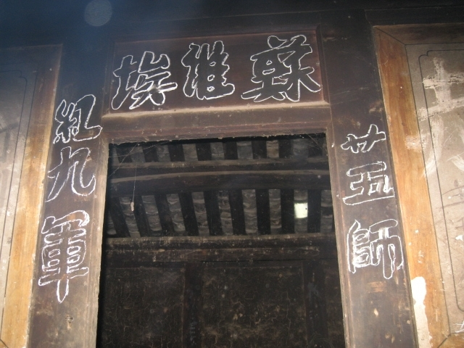
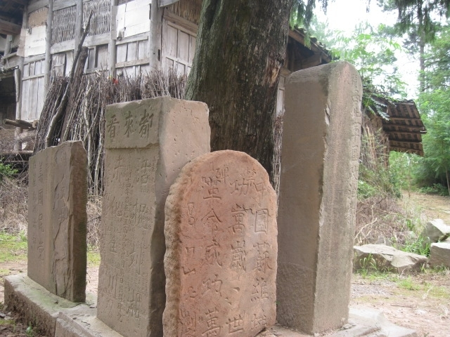
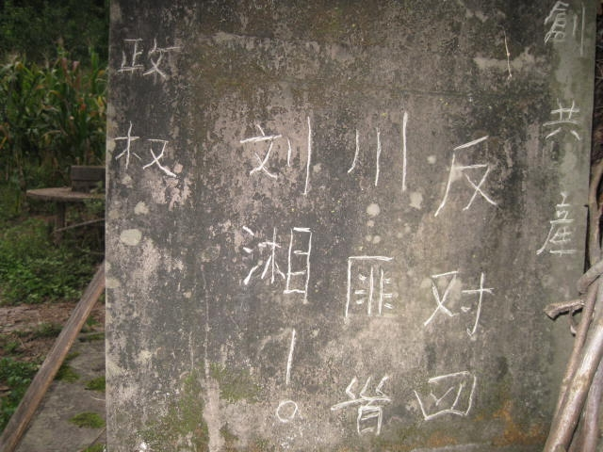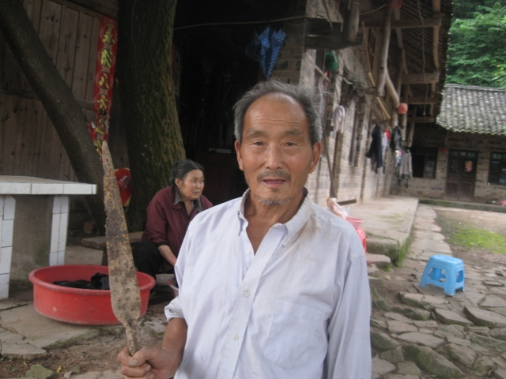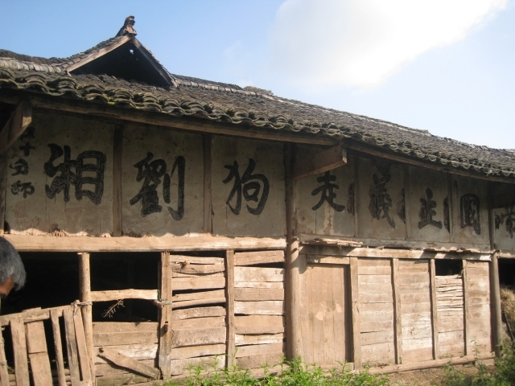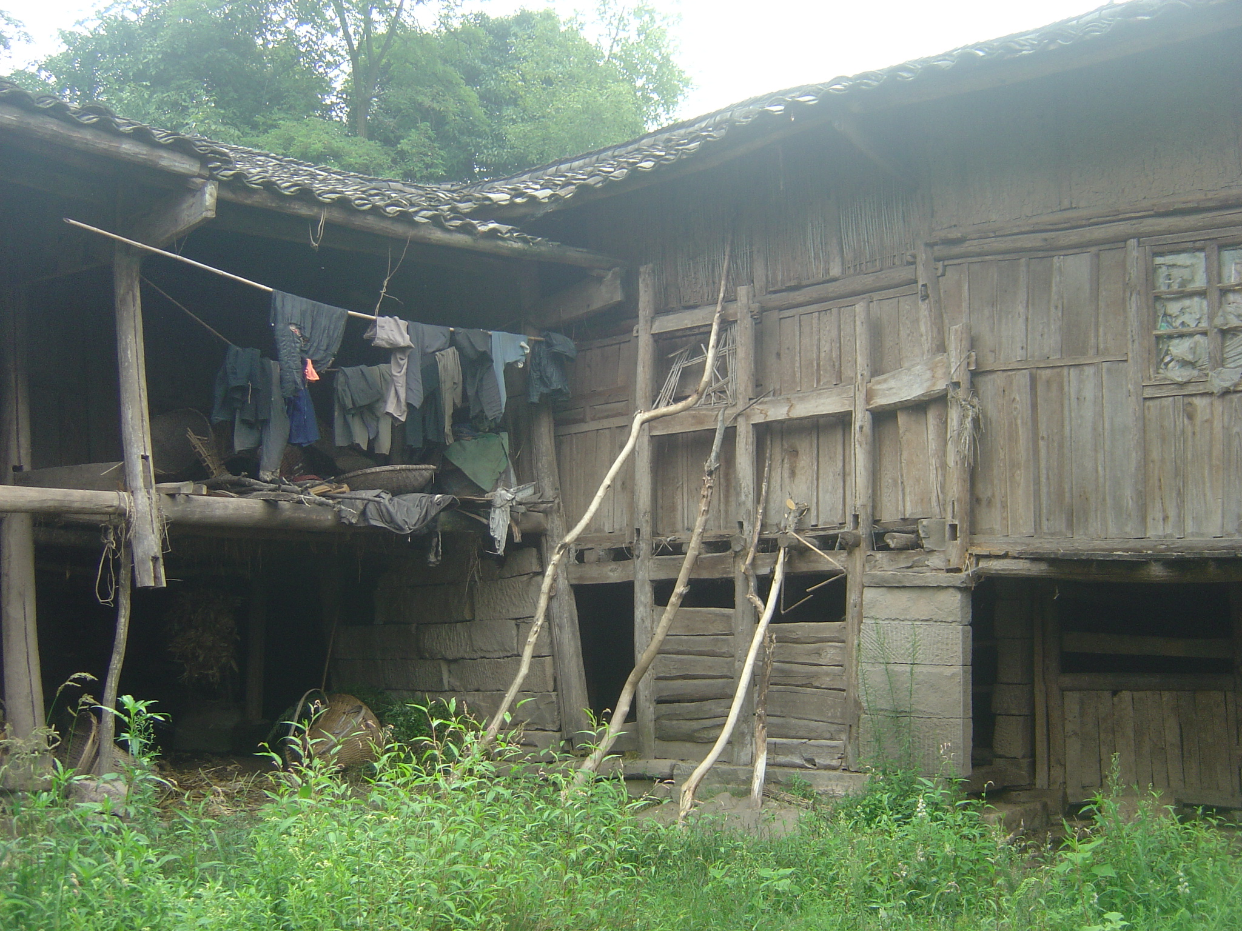
现存张家山村的红军驻地--”苏维埃“
古佛庵村红军石刻群
古佛庵村的红军石刻
现存村民家中的红军文物---矛子
80多年前的红军标语
老百姓现在的住房
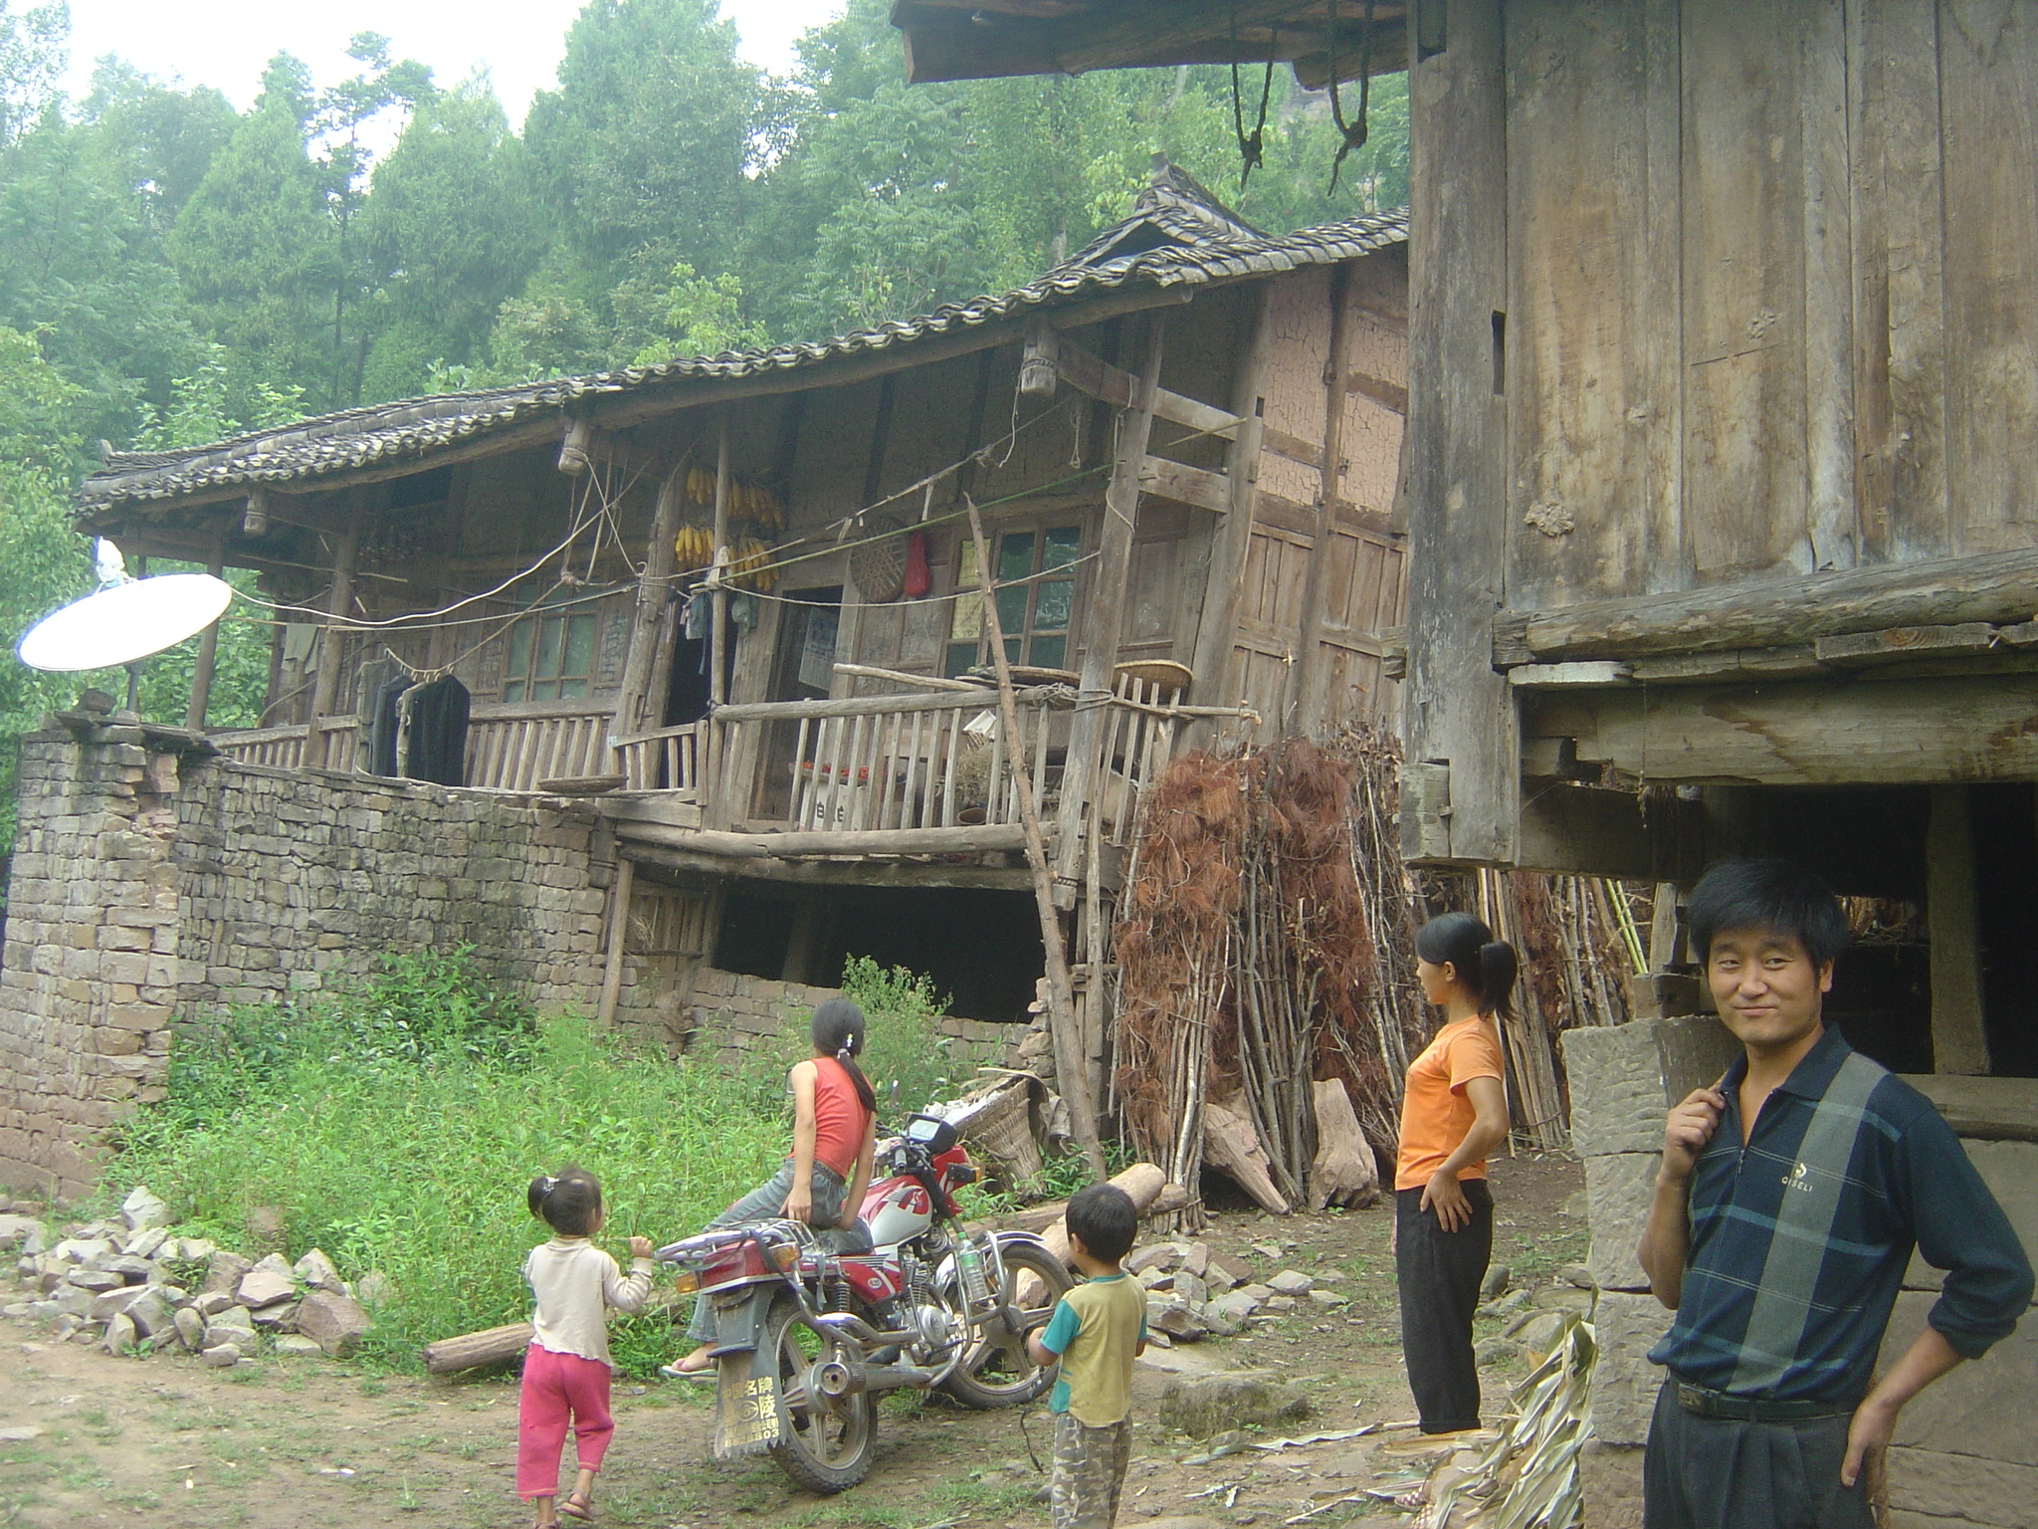
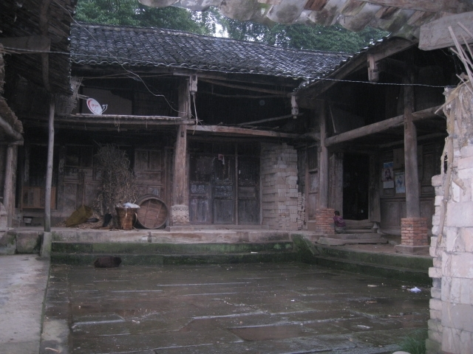
老百姓现在的住房

老百姓现在的住房

我们这里，昔日“苏维埃”区的村民同八十多年前一样贫穷， 生活艰辛落后。
由于种种说不清道不明的原因，各种社会公益事业在我们这儿找不到踪影。曾经两百多人的村小学已成了危房，四个穷学生借读农舍，村里没有卫生室、没有敬老院、就连一块乒乓球台也没有---
路，不通，脱贫致富，无望。村道路建设，项目要不到手。急---
水，没有，生活品质，奢望。盼水。我们村缺水，柳黄全乡都缺水。几乎年年春节期间，我们村的老百姓都要到很远的地方背水。我们小时候，常常听爷爷们讲“做道场”“请水”的故事。
“海鹰寺”引水工程是我们千百年来的夙愿，取水点就是祖祖辈辈“做道场”敬水的地方。在多方努力下，现在取水点得到了保障，万源市水务局的专家在2013年12月13日到水源地实地踏探，枯水季节每天水量在400吨以上。该工程不仅能满足柳黄乡全部、新店乡部分人畜饮水问题；也能够解决草坝水厂水源，保证草坝场镇和魏家乡一万多人的安全饮水；还能使有些“好看不中用”的工程起“死”回“生”。
落后的基础设施制约着经济的发展，这样周而复始的恶性循环，更加剧了“苏维埃”区老百姓的贫困。
我们真诚邀请您挤时间来我们村里调研指导，同时，我们渴望得到您的理解和支持，“海鹰寺”引水工程推动方面得到您的帮助。
敬礼！
万源市柳黄乡古佛俺村

